|  |  |  |
| --- | --- | --- |
|  | **Carátula para entrega de prácticas** | |
| Facultad de Ingeniería | | Laboratorio de docencia |

Laboratorios de computación

salas A y B

|  |  |
| --- | --- |
| *Profesor:* | Ing. Claudia Rodríguez Espino |
| *Asignatura:* | FUNDAMENTOS DE PROGRAMACIÓN |
| *Grupo:* | 4 |
| *No de Práctica(s):* | Práctica 7 |
| *Integrante(s):* | Garduño Pérez Angel Isaac |
|  |  |
| *No. de Equipo de cómputo empleado* | 16 |
| *Semestre:* | 2019-2 |
| *Fecha de entrega:* | 30 – Mar - 2019 |
| *Obervaciones:* |  |
|  |  |

CALIFICACIÓN: __________

Guía práctica de estudio 07: Fundamentos de Lenguaje C

Objetivo:

Elaborar programas en lenguaje C utilizando las instrucciones de control de tipo secuencia, para realizar la declaración de variables de diferentes tipos de datos, así como efectuar llamadas a funciones externas de entrada y salida para asignar y mostrar valores de variables y expresiones.

Actividades:

* Crear un programa en lenguaje C que tenga definidas variables de varios tipos, se les asigne valores adecuados (por lectura o asignación directa) y muestre su valor en la salida estándar.
* En un programa en C, asignar valores a variables utilizando expresiones aritméticas; algunas con uso de cambio de tipo (cast).
* Elaborar expresiones relacionales/lógicas en un programa en C y mostrar el resultado de su evaluación.

**Resolución de una variable “y” mediante una ecuación “ax2+bx+c”**

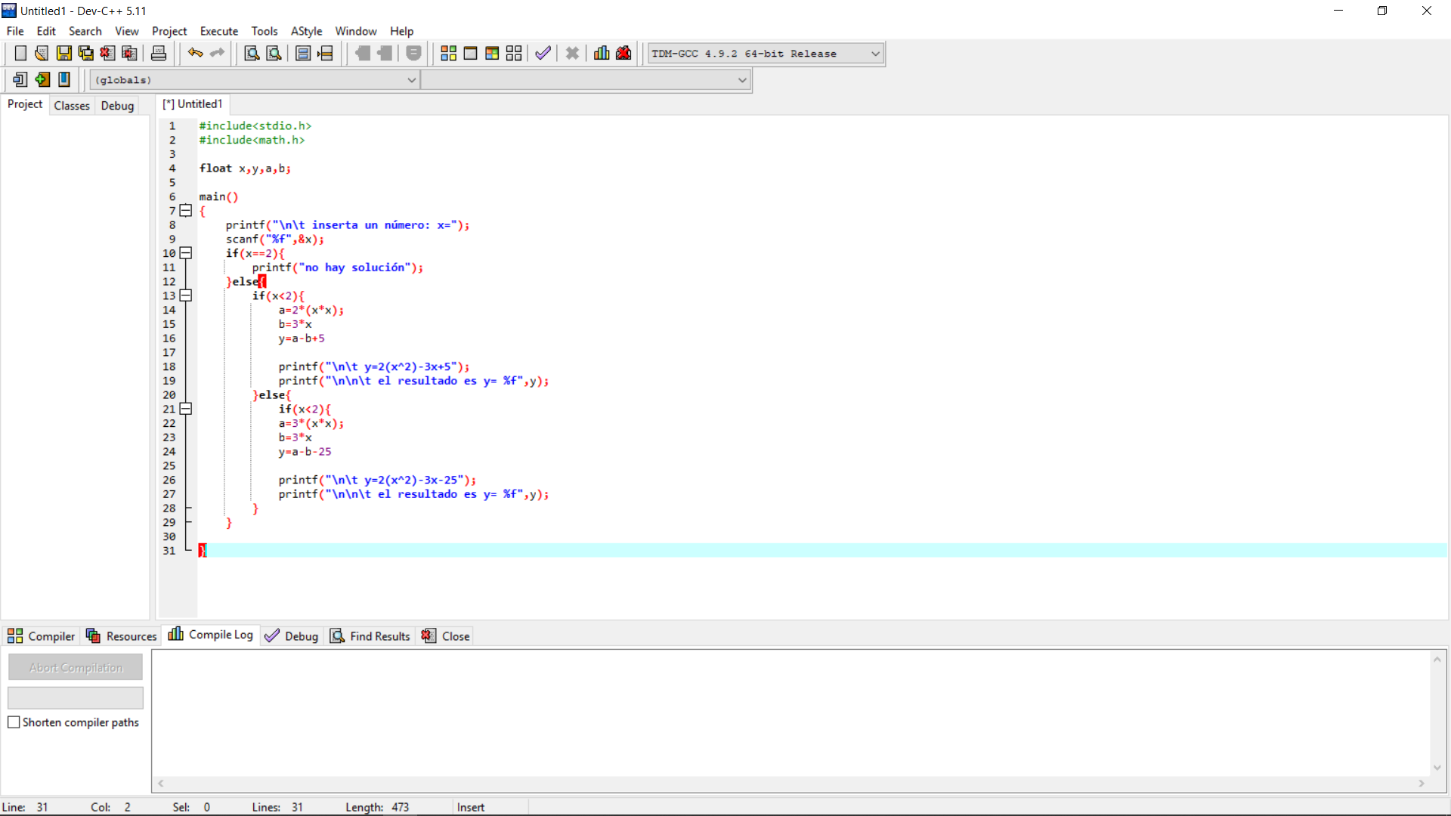

**Conclusión:**

Esta práctica sirvió principalmente para practicar funciones ligeramente complejas pero imprescindibles para hacer un programa, como incluir ciertas bibliotecas de funciones como mat.h por ejemplo.